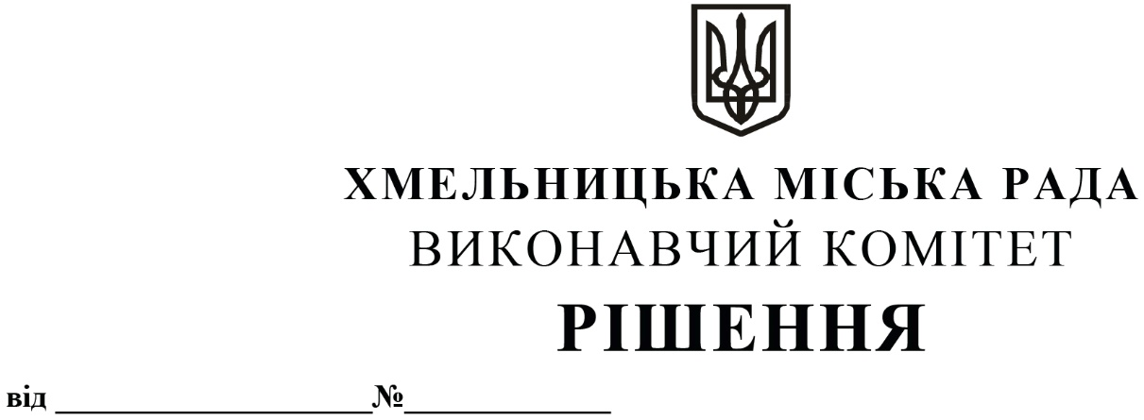
Про внесення на розгляд сесії міської ради пропозиції про затвердження Правил благоустрою Хмельницької міської територіальної громади та втрату чинності рішення сесії міської ради

У зв’язку з проведенням адміністративно-територіальної реформи та формуванням Хмельницької міської територіальної громади відповідно до розпорядження Кабінету Міністрів України від 12 червня 2020 року № 727-р «Про визначення адміністративних центрів та затвердження територій територіальних громад Хмельницької області», керуючись Земельним кодексом України, кодексом України про адміністративні правопорушення, ст. 52 Закону України «Про місцеве самоврядування в Україні», Законом України «Про благоустрій населених пунктів» виконавчий комітет міської ради

ВИРІШИВ:
- Внести на розгляд сесії міської ради пропозиції:

1.1 про затвердження Правил благоустрою Хмельницької міської територіальної громади згідно з додатком;
1.2 про визнання таким, що втратило чинність рішення тридцять п’ятої сесії міської ради від 11.12.2019 року № 50 «Про затвердження Правил благоустрою території міста Хмельницького у новій редакції».
2. Визнати таким, що втратило чинність рішення виконавчого комітету від 25.11.2021 року № 1109 «Про внесення на розгляд сесії міської ради пропозиції про затвердження Правил благоустрою Хмельницької міської територіальної громади та втрату чинності рішення сесії міської ради».
3. Контроль за виконанням рішення покласти на заступника міського голови М. Ваврищука.

Міський голова О. СИМЧИШИН

